**טמ"ס נייד Ruby 7 HD**

**מדריך למשתמש**

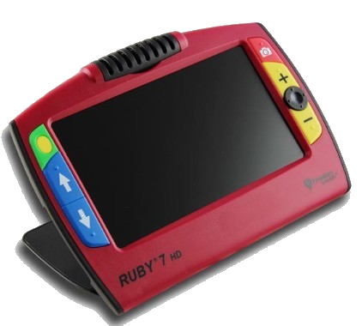

**יולי 2017**

**חברת לטס טוק**

**דרך ההגנה 34, קומה 1-**

**תל-אביב**

[**support@Ltalk.net**](mailto:support@Ltalk.net)

[**www.Ltalk.net**](http://www.Ltalk.net)

**טלפון – 03-5714131**

**פקס – 03-6340962**

תוכן

כללי 3

לפני השימוש !!! 3

מבט בחזית 4

מבט בדופן שמאל 5

מבט מאחור 5

טעינת סוללה 6

מתי מומלץ להטעין את המכשיר? 6

מצבי קריאה של רובי 7 7

מצבי קריאה שונים 7

תפעול בסיסי 8

שימוש במקשי המכשיר 8

כיבוי תאורה 9

התנהלות במאגר זיכרון התמונות 9

שמירה / מחיקת תמונה מהזיכרון 10

שמירת תמונה בזיכרון 10

מחיקת תמונה מהזיכרון 10

חשיפת סוגי תצוגות 10

קו / מיסוך קריאה 11

קו קריאה 11

מיסוך לקריאה 11

העברת תמונות למחשב PC 12

חיבור רובי 7 לצג חיצוני / טלוויזיה 13

שו"ת 14

נתונים טכניים 14

# כללי

טלוויזיה במעגל סגור מסוג רובי 7 בהפרדה גבוהה הינו מכשיר המגדיל אובייקטים בטווחים של 2 עד 24 בצורה רציפה מגודלם האמיתי.

המכשיר בעל מצלמת ציר 5 מגה פיקסל בעלת פוקוס אוטומטי המאפשרת תנועה ידנית של עינית המצלמה בזוית של כ- 240 מעלות ומשדרת את התצוגה למסך 7 אינץ' שאינו מבריק באיכות ובחדות גבוהה.

המכשיר מאפשר שינוי צבעי תצוגה בסיסים של 5 צבעים בתוספת של 15 צבעים נוספים, ניתן לשמור עד כ 105 תמונות בזיכרון וניתן להעביר את התמונות למחשב בעזרת חיבור כבל USB. תוספת משמעותית היא חיבור המכשיר למסכים גדולים בעזרת כבל HDMI שמסופק עם המוצר

הרובי 7 כולל תושבת קריאה מובנית המאפשרת הנחת המכשיר ישירות על גבי עיתון או ספר בזווית נוחה לקריאה או לכתיבה. המכשיר מצוייד במקשי תפעול גדולים וצבעוניים המקלים על נוחות השימוש.

תכונה חשובה למכשיר, שבדרך כלל אינה קיימת במכשירי הגדלה ניידים והיא האופצייה למקם קו קריאה בתצוגה ולהזיז את מיקומו. יתרה מכך, ניתן למסך את התצוגה למצב שבו נראית שורה אחת או מספר שורות לפי הצורך בעת קריאת טקסט.

**מסמך זה כולל הסבר תמציתי בשפה העברית, על מנת ללמוד יותר על המכשיר מומלץ לקרוא את המדריך המקורי של היצרן.**

**שים לב, המספרים המופיעים בתוך סוגריים מתארים את חלקי הרובי 7.**

**אין להעתיק, לשנות, להסיר לוגו ולהשתמש במסמך זה ובחלקים ממנו על ידי גורם כלשהו שלא הורשה על ידי עורך המסמך.**

## לפני השימוש !!!

- לפני השימוש בספק החשמלי וודא שהתקע מותאם לשקע ישראלי.

- זמן טעינה מלא כ 3 שעות, בסיום הטעינה נתק את ספק החשמל.

- חיבור ספק החשמל לרשת החשמל יתבצע בתאימות ורק על פי רמת המתח שמסומן על גבי הספק ועל גבי המכשיר.

- הרחק את ספק החשמל ממים, חומרים דליקים ומקורות חום.

- אין לגעת בחלקי המתכת שעל ספק החשמל.

- אין לחבר או לנתק את ספק החשמל בידיים רטובות וללא נעלים מבודדות.

- במידה ואינך משתמש לאורך זמן בספק החשמלי, יש לנתקו מהחשמל.

- אין לחבר קצה פתיל ספק החשמל בכוח למכשיר, קצה זה מותאם בחיבור קל למכשיר הרובי.

- על מנת לטעון את סוללת המכשיר השתמש אך ורק בספק החשמלי מסוג Lithium-ion 5V/2.5A-3A שסופק עם המכשיר.

- אין לפתוח או לתקן את ספק החשמל ואו את המכשיר, אלא רק ע"י טכנאי מורשה ע"י היצרן.  
**תיאור מקשים ושקעים**

## מבט בחזית

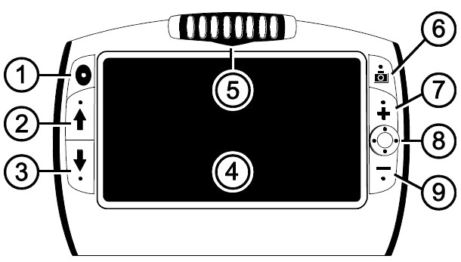

|  |  |
| --- | --- |
| **1** הפעלה / כיבוי (ירוק צהוב) | **6** הקפאת תצוגה / כניסה למאגר תמונות (אדום) |
| **2** שנה לתצוגה הבאה (חץ כחול) | **7** הגדל תצוגה (צהוב) |
| **3** שנה לתצוגה הקודמת (חץ כחול) | **8** מקש ארבע כיוונים לסקירת תמונה במאגר הזיכרון |
| **4** תצוגה | **9** הקטן תצוגה (צהוב) |
| **5** מצלמת ציר |  |

## מבט בדופן שמאל

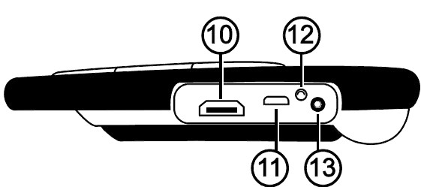

|  |  |
| --- | --- |
| **10** חיבור HDMI למסך חיצוני | **12** נורית חיווי |
| **11** חיבור כבל מיני USB למחשב | **13** שקע לחיבור ספק מתח חשמלי |

## מבט מאחור

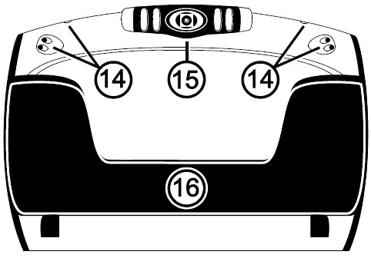

|  |  |
| --- | --- |
| **14** תאורה לקרוב ולרחוק | **16** תושבת מובנת לקרוב |
| **15** מצלמת ציר מסתובבת |  |

# טעינת סוללה

בשימוש ראשוני של טמ"ס רובי 7 יש להטעין את המכשיר כ 3 שעות ולהשתמש אך ורק בספק המתח שסופק עם המכשיר (5V, 3A).

### מתי מומלץ להטעין את המכשיר?

לצורך זיהוי מצב הסוללה ישנם שני חיוויים.

1. סימן בצורת סוללה, המופיע על גבי התצוגה למשך מספר שניות בעת הפעלת המכשיר.

**BatFbateסוללה ריקה** **סוללה טעונה**

1. נורת חיווי (**12**) הממוקמת בסמוך לשקע הטעינה שבדופן שמאל של המכשיר.  
   להלן סוגי התצוגות של נורית החיווי:

**אדום מהבהב** – רמת מתח בסוללה נמוכה.

**אדום קבוע** – נתק את המטען, המתן כ 15 שניות וחבר מחדש.

**ירוק קבוע** – מטען חשמלי מחובר והמכשיר טעון.

**ירוק מהבהב** – מטען חשמלי מחובר והמכשיר בטעינה.

# מצבי קריאה של רובי 7

מצלמת המכשיר מותקנת על ציר וניתנת להזזה של עינית המצלמה (בעזרת גילגול האצבע) ב 240 מעלות. אפשרות זו מקנה גמישות למצבי הקריאה. ולכן ניתן להשתמש במספר תצורות על מנת לקרוא חומר קריאה.

## מצבי קריאה שונים

ניתן לפתוח את תושבת (מובנית) הקריאה של הטמ"ס ולהניחו ישירות על גבי הטקסט כשמצלמת הציר מכוונת כלפי הטקסט הנקרא. כמו כן ניתן לכוון את מצלמת המכשיר למבט עצמי ואף למצב רחוק ולהשתמש במקשי ההגדלה (**7 , 9**) והצבעים (**2 , 3**).

|  |  |
| --- | --- |
| מבט ישיר וקרוב על גבי הטקסט | מבט לתצוגה עצמית |
| מבט לרחוק עם תושבת סגורה | מבט לרחוק עם תושבת פתוחה |

**שים לב,** עינית המצלמה תחזור אוטומטית (קפיץ) למצב קריאה קרוב בעת פתיחה וסגירת תושבת הקריאה. כמו כן בעת הזזת עינית המצלמה מרחוק לקרוב, הנורות לקרוב יכבו ובמקומם ידלקו הנורות לרחוק, מצב זה קורה גם בפעולה הפוכה.

# תפעול בסיסי

המכשיר יודע לזהות לחיצות קצרות ולחיצות ארוכות (3 , 5 שניות) ולכן בעת תפעולו הקפד לפעול כמתואר במדריך.

## שימוש במקשי המכשיר

|  |  |
| --- | --- |
|  | **(1) הפעלה וכיבוי** - לחץ לחיצה קצרה להפעלה או לכיבוי, מקש ירוק צהוב. |
| **(2)**, **(3)** **שינוי תצוגה** – לחץ על חץ עליון או חץ תחתון מקשים כחולים על מנת לעבור לתצוגה הבאה או תצוגה קודמת. |
|  | **(6) הקפאת תצוגה** - לחץ פעם אחת על מקש ההקפאה האדום. לחץ שוב, על מנת לחזור למצב אמיתי. |
| **(7) , (9) הגדלה או** הקטנה - לחץ על מקש הפלוס או המינוס מקשים צהובים על מנת להגדיל או להקטין את התצוגה. |
| **(8)** מקש ארבע כיוונים לסקירת תמונה במאגר הזיכרון**.** |

## כיבוי תאורה

לעיתים יש צורך בכיבוי תאורת הטמ"ס, אפשרות זו שימושית לפי תנאי הסביבה, לדוגמה, מבט על לוח מודעות מואר בתאורה עצמית ומוגן על ידי זכוכית או לוח פרספקס הגורם לסינוור.

על מנת לכבות את התאורה בצע את הפעולה הבאה:

1. החזק את מקש ההפעלה / כיבוי ירוק צהוב (**1**).
2. לחץ פעם אחת על מקש ההקפאה האדום. (**6**) והתצוגה תכבה.

להדלקת התאורה חזור על שוב על אותה פעולה.

# התנהלות במאגר זיכרון התמונות

סוגי הסמלים שהמכשיר מציג בעת התנהלות בתוך זיכרון מאגר התמונות או בעת חשיפת/הסתרת תצוגות.

|  |  |
| --- | --- |
| **סמל** | **זיכרון מאגר תמונות** |
| **vתמונת ריבוע סימון** | התמונה הנוכחית תישמר |
| unV | התמונה הנוכחית תימחק |
| סימן של זיכרון מלא | הזיכרון מלא |
|  | המיקוד נמצא במאגר התמונות |

לכניסה למאגר זיכרון התמונות לחץ והחזק את מקש הקפאת תמונה אדום (**6**) כ 5 שניות.

ליציאה ממאגר התמונות לחץ והחזק את מקש הקפאת תמונה אדום (**6**) כ 3 שניות.

לחיצה על מקשי החיצים הכחולים (**2**) (**3**) לסקירת תמונות במאגר הזיכרון.

לחץ על מקש הפלוס או המינוס מקשים הצהובים (**5**) (**4**) , להגדלה או הקטנת התצוגה

לחץ על מקש הפלוס והמינוס מקשים הצהובים (**5**) (**4**) בו זמנית, להסרת / השארת התמונה בזיכרון.

לחץ על מקש ארבע כיוונים (**8**) לסקירת כל התמונה.

## שמירה / מחיקת תמונה מהזיכרון

ניתן לשמור עד 105 תמונות, התמונה תישמר במאגר הזיכרון באותו האופן בה היא מוצגת. ניתן יהיה לשנות את גודל התצוגה בעת מבט במאגר התמונות.

### שמירת תמונה בזיכרון

1. כשהמכשיר נמצא במצב תצוגה אמיתי, התמקד על אובייקט שברצונך לשמור ולחץ לחיצה קצרה על מקש ההקפאה האדום (**6**). הרובי 7 יעבור למצב הקפאת תמונה.
2. **vתמונת ריבוע סימון**לחץ שוב והחזק את מקש ההקפאה האדום (**6**) כ 3 שניות , הסימן שיופיע בצד ימין למעלה במסך מציין שהתמונה נשמרה והמצב הנוכחי של המכשיר נמצא בתוך זיכרון מאגר התמונות.
3. סימן של זיכרון מלאלחץ והחזק כ 3 שניות את מקש הקפאת תמונה אדום (**6**) כדי לצאת מזיכרון מאגר התמונות.

**שים לב,** במידה ומוצג הסימן בעת שמירת תמונה, עליך לפנות מקום במאגר התמונות על מנת לשמור תמונות נוספות.

### מחיקת תמונה מהזיכרון

unVכדי למחוק תמונה ממאגר התמונות, יש להגיע לתמונה וללחוץ על שני המקשים הצהובים (**5**) (**4**) בו זמנית, בתצוגה יופיע הסימן למשך 2 שניות, סימן זה מציין שברגע שנצא ממאגר התמונות למצב אמיתי אותה תמונה תימחק מהמאגר.  
ליציאה ממאגר התמונות לחץ והחזק את מקש הקפאת תמונה אדום (**6**) כ 3 שניות.

# חשיפת סוגי תצוגות

טמ"ס רובי 7 ברזולוציה גבוהה מוגדר לתצוגה של 5 תצוגות שונות כברירת המחדל של היצרן. ניתן לחשוף עוד כ 15 סוגי תצוגות,

|  |  |
| --- | --- |
| **סמל** | **חשיפת/הסתרת תצוגות** |
| **vתמונת ריבוע סימון** | התצוגה הנוכחית תיחשף |
| unV | התצוגה הנוכחית תוסתר |

לחשיפה או להסתרת מגוון התצוגות פעל באופן הבא:

על מנת לסקור את התצוגות השונות , לחץ והחזק את מקש ההפעלה / כיבוי ירוק צהוב (**1**) והוסף בכל פעם לחיצה קצרה על מקש חץ למעלה כחול (**2**).  
על מנת לסמן (חשיפה) או להסיר (הסתרה) את הסימון, המשך להחזיק את מקש ההפעלה / כיבוי ירוק צהוב (**1**) לחוץ והוסף לחיצה קצרה על מקש חץ למטה כחול (**3**).

שים לב, לא ניתן להסתיר את הצבע **תצוגה טבעית**.

# קו / מיסוך קריאה

לרובי יש שתי תכונות חשובות, האחת מיקום **קו קריאה** וירטואלי על גבי התצוגה והשנייה **מיסוך** של חלק מהטקסט שאינו מיועד לקריאה. תכונות המקלות על הקריאה לחלק מהמשתמשים.

## קו קריאה

על מנת למקם קו קריאה וירטואלי בצע את הפעולות הבאות:

1. לחץ והחזק את מקש ההפעלה / כיבוי ירוק צהוב (**1**).
2. לחץ על מקש הפלוס והמינוס מקשים צהובים (**7**) או (**9**) בו זמנית עד להופעת קו הקריאה.
3. להזזת קו הקריאה כלפי מעלה או כלפי מטה, לחץ והחזק את מקש ההפעלה / כיבוי ירוק צהוב (**1**) ולחץ על מקש הפלוס הצהוב (**7**) או (**9**) לפי הצורך.

להסרת קו הקריאה, לחץ והחזק את מקש ההפעלה / כיבוי ירוק צהוב (**1**) והוסף 2 לחיצות על מקשים הפלוס והמינוס מקשים צהובים (**7**) או (**9**) בו זמנית או פשוט כבה והפעל את המכשיר מחדש.

## מיסוך לקריאה

על מנת למקם מיסוך קריאה וירטואלי פעל באופן הבא:

לחץ והחזק את מקש ההפעלה / כיבוי ירוק צהוב (**1**) והוסף לחיצה על שני המקשים הפלוס והמינוס מקשים צהובים (**7**) או (**9**) בו זמנית **פעמיים** עד להופעת המיסוך, התמונה תושחר למעלה ולמטה ויישאר חלון קריאה במרכז התצוגה.

על מנת לשנות את רוחב חלון הקריאה יש ללחוץ ולהחזיק את מקש ההפעלה / כיבוי ירוק צהוב (**1**), להרחבת חלון הקריאה לחץ על מקש הפלוס צהוב (**7**), להצרת חלון הקריאה לחץ על מקש המינוס צהוב (**5**).

להסרת מיסוך הקריאה, לחץ והחזק את מקש ההפעלה / כיבוי ירוק צהוב (**1**) והוסף לחיצה על מקש הפלוס והמינוס מקשים צהובים (**7**) או (**9**) בו זמנית או פשוט כבה והפעל את המכשיר מחדש.

# העברת תמונות למחשב PC

חבר את כבל התקשורת מיני USB למקום המיועד (**11**) בדופן שמאל של רובי 7.

חבר את צידו השני של כבל ה USB למקום מתאים במחשב ה PC והמתן להשלמת זיהוי החומרה במחשב.

בעת החיבור יופיעו 2 הסמלים המוצגים למטה למספר שניות בתצוגה.

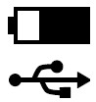

**שים לב,** כשהמכשיר מחובר למחשב הסוללה לא תיטען ולא יוצג דבר בתצוגת המכשיר.

במחשב ה PC לחץ על אייקון מחשב או המחשב שלי שבשולחן העבודה וחפש את שם הכונן החדש שיופיע **RUBY 7 HD**, התמונות יופיעו בתוך תיקיית **DCIM**.  
כל שנשאר הוא, להעתיק את קבצי התמונות למחשבך.

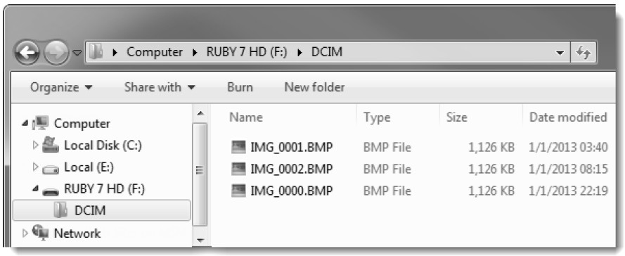

לניתוק הרובי ממחשבך, סגור את חלון תצוגת התמונות **RUBY 7 HD** ונתק באופן בטוח את הכונן **RUBY 7 HD**. לחץ מקש ימני על אייקון הסמל של ה USB ליד השעון במגש המערכת שבשולחן העבודה ולאחר מכן לחץ על כפתור עצור.

usb

# חיבור רובי 7 לצג חיצוני / טלוויזיה

על מנת ליהנות מחוויית צפייה איכותית וגדולה במקום נייח כמו בבית או בעבודה, ניתן לחבר את הרובי 7 לטלוויזיה מתאימה או למסך חיצוני בעזרת כבל HDMI to HDMI שמסופק עם המכשיר.

1. חבר את תקע ה HDMI לדופן שמאל של הטמ"ס רובי 7.
2. חבר את צידו השני של הכבל למסך חיצוני.

וודא שהמסך תקין ומחובר לרשת החשמל ודולק,

בחיבור הרובי 7 לטלוויזיה וודא שבחרת בעזרת השלט בערוץ המתאים (בדרך כלל מסומן מאחור HDMI1, HDMI2), כמו כן וודא שמכשיר הרובי 7 טעון ודולק.

בצגי מחשב מסויימים בעלי חיבור DVI (ראה תמונה) יש צורך במתאם HDMI to DVI אשר ניתן לרכישה בכל חנות מוצרי אלקטרוניקה.

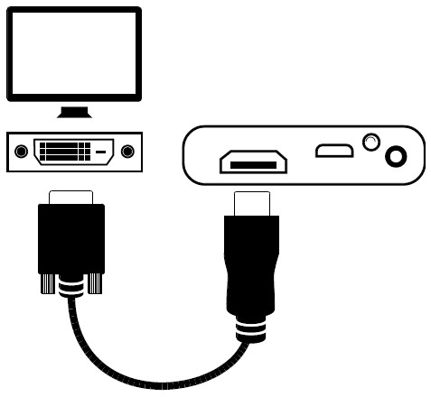

# שו"ת

* **הרובי 7 אינו פועל.**

חבר את ספק המתח החשמלי על מנת לטעון את הסוללה הפנימית.

* **המכשיר כבה לאחר 30 דקות**

התנהגות תקינה, במידה ולא נעשה שימוש במכשיר במשך 30 דקות, המכשיר יכבה על מנת לשמור על חיי סוללה. לחץ על כפתור ההפעלה.

* **המכשיר כבה כשסוגרים את תושבת הקריאה.**

התנהגות תקינה, המכשיר יכבה כדי לשמור חיי סוללה. לחץ על כפתור ההפעלה.

* **התצוגה שחורה**.

כבה והפעל את הטמ"ס.

כוון את מצלמת הטמ"ס לאובייקט/טקסט.

לחץ על מקשי הקטנת /הגדלת התצוגה (הצהובים).

נסה לשנות צבע תצוגה בעזרת 2 המקשים הכחולים.

כשמשנים את מצב תושבת הקריאה, הטמ"ס כבה, לחץ על מקש ההפעלה.  
כשמחברים את הטמ"ס למחשב, המסך כבה.

# נתונים טכניים

**כללי:**

טווח הגדלה x2 עד x24

מצלמה 5 מגה פיקסל

עד 105 תמונות לאחסון בזיכרון.

**סוללה:**

ספק חשמל 5V DC / 2.4A-3A

סוללה נטענת מסוג Lithium-ion polymer

זמן טעינת סוללה 3 שעות, ושימוש רציף עד כ 3 שעות

**צבעים:**

תצוגה טבעית , שחור לבן, לבן שחור צהוב כחול, צהוב שחור.

**תוספת צבעים:**

שחור צהוב, ירוק שחור, שחור ירוק, לבן כחול, שחור כחול, כחול שחור, כחול צהוב, אדום שחור, שחור אדום, כתום שחור, שחור כתום, סגול שחור, שחור סגול, אדום לבן, שחור כחול בהיר.

**מיימדים:**

גודל מסך 7 אינץ' (16:9)

רוחב 138 מ"מ, אורך 88 מ"מ , עובי 20 מ"מ

משקל 300 גרם

**יצרן:** *Freedom Scientific* *USA* [VFO]

*עריכה: יעקובי שאול*